WRITE UP CAPTURE THE FLAG
CYBER JAWARA 2025



Disusun oleh:
ALI HASAN
GLENVIO REGALITO RAHARDJO
ANANDA HIJRAH DWI ALIANSAH

SMK TELKOM PURWOKERTO

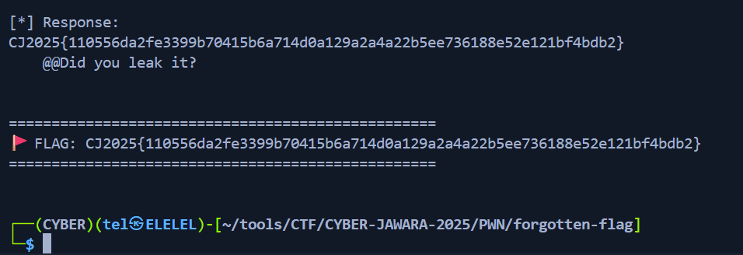

Forgotten Flag - Format String Exploitation Writeup
Category: PWN
Difficulty: Easy-Medium
Points: [isi points]

Deskripsi Challenge
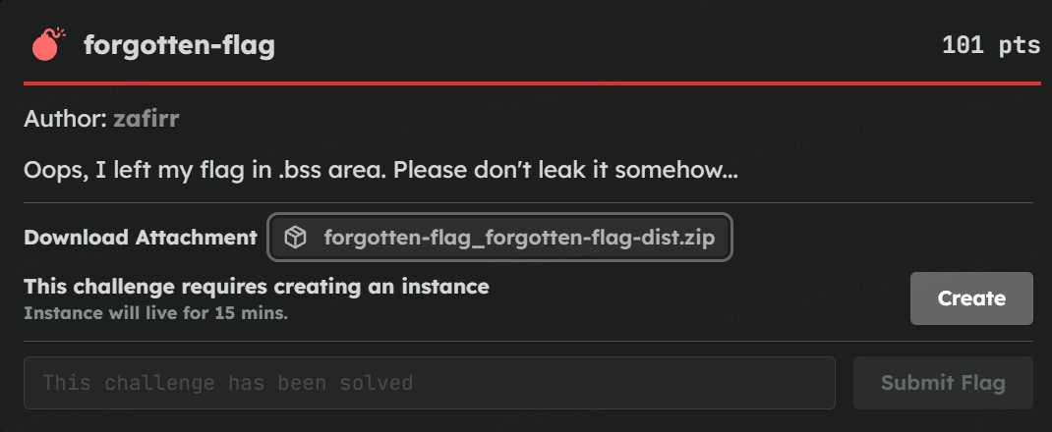
Challenge ini memberikan binary forgotten_flag beserta source code-nya. Sepertinya ada flag yang "terlupakan" di memory yang harus kita leak.
Analisis Awal
Download dan extract file challenge:
unzip forgotten-flag_forgotten-flag-dist.zip
Setelah itu kita lihat apa yang dihasilkan dari unzip dengan cara :
ls -la
Mari kita lihat apa saja yang diberikan:
- forgotten_flag - Binary executable
- forgotten_flag.c - Source code
- flag.txt - Dummy flag untuk testing local
- Dockerfile & docker-compose.yml - Deployment config
Cek Binary Protection
file forgotten_flag
checksec forgotten_flag
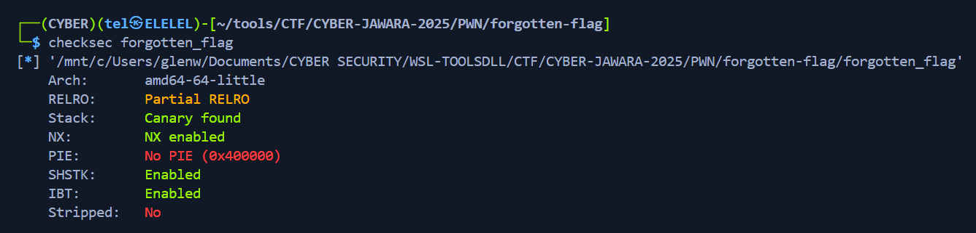Hasil analisis:
- 64-bit ELF - Architecture x86-64
- No PIE - Address fixed, ga random
- NX enabled - No shellcode injection
- Canary found - Buffer overflow protection
- Partial RELRO - GOT masih bisa dimodifikasi (ga kepake di sini)
Yang paling penting: No PIE berarti semua address bakal tetap dan predictable!

Source Code Analysis
Buka source code-nya:
cat forgotten_flag.c
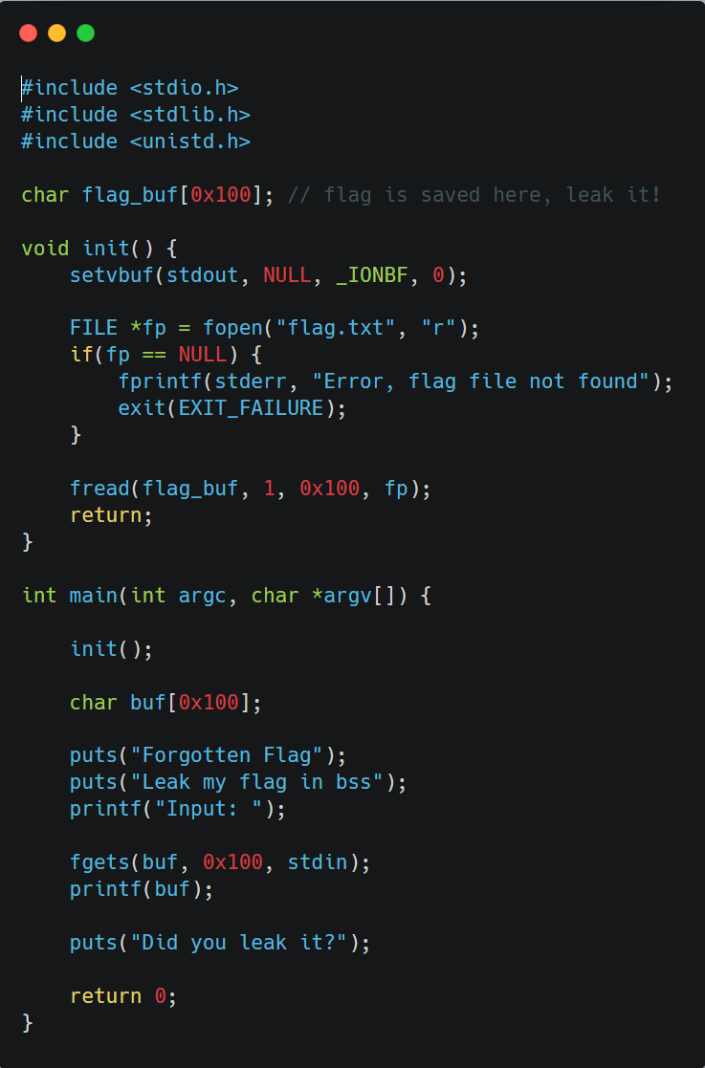
Vulnerability spotted:
printf(buf); // Format String Vulnerability!
Ini classic mistake! Seharusnya pakai printf("%s", buf);
Dengan printf(buf), user input langsung dijadikan format string. Kita bisa pakai format specifier seperti %p, %x, %s untuk leak atau bahkan write memory!
Attack Plan:
- Flag ada di flag_buf (global variable di BSS segment)
- Kita perlu leak isi dari address flag_buf
- Exploit format string vulnerability dengan %s untuk baca memory di address tersebut

Finding flag_buf Address
Karena PIE disabled, kita bisa cari address flag_buf langsung dari binary:
bash
readelf -s forgotten_flag | grep flag_buf
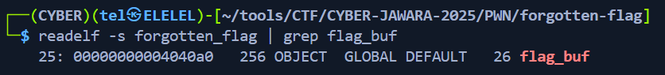
Hasilnya:
00000000004040a0 B flag_buf
Oke, flag_buf ada di 0x4040a0. Catat ini!

TESTING LOCAL
Test 1: Verifikasi Format String Vuln
Jalanin binary-nya:
./forgotten_flag
Coba input: %p.%p.%p.%p.%p.%p.%p.%p
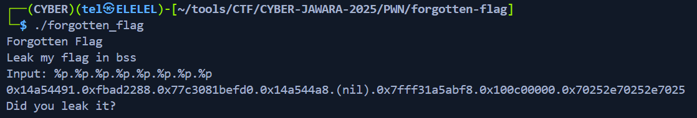
Mantap! Kita bisa leak stack values. Perhatikan yang terakhir: 0x70252e70252e7025 , ini adalah bagian dari input kita sendiri dalam hex (%p.%p.%p).
Test 2: Cari Offset Input di Stack
Kita perlu tau input buffer kita ada di stack position berapa. Untuk mempermudah itum kita bisa kok buat script python simple:
test_offset.py:
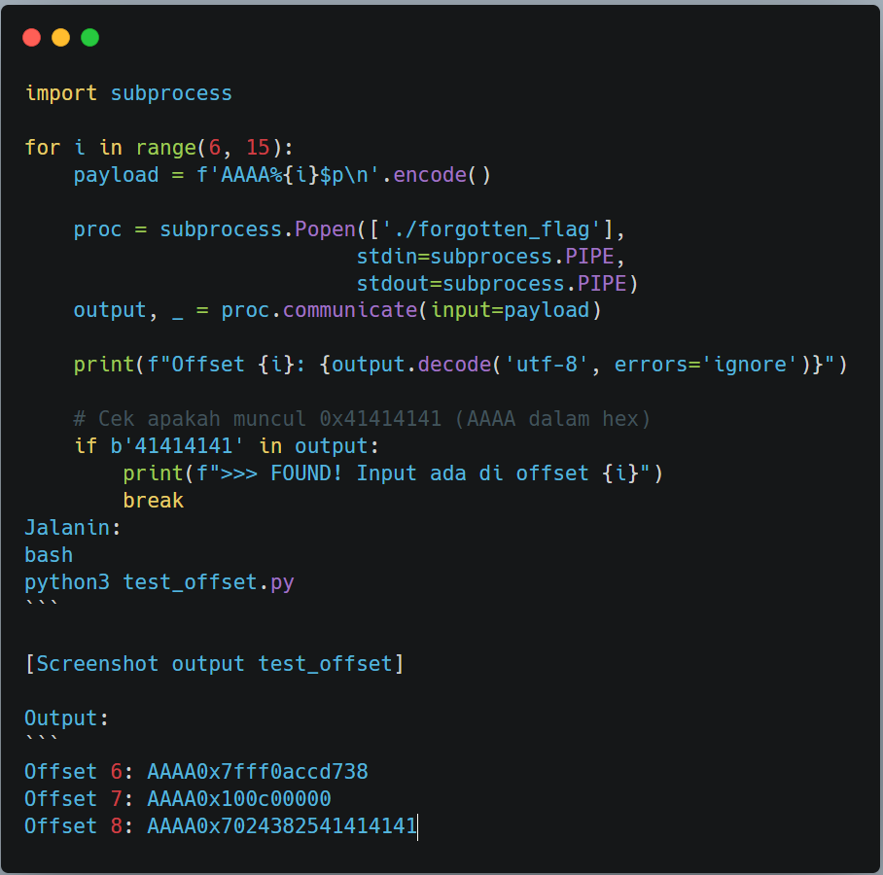
Lalu kita jalankan dengan python3 test_offset.py
>>> FOUND! Input ada di offset (
Perfect! Input kita ada di offset 8.

CRAFTING EXPLOIT
Ide: Taruh format specifier di depan, address di belakang dengan padding yang pas!
Kalau input kita di offset 8, dan kita taruh 8 bytes di depan, maka address yang kita taruh akan jatuh di offset 9.
Address_diakhir.py:
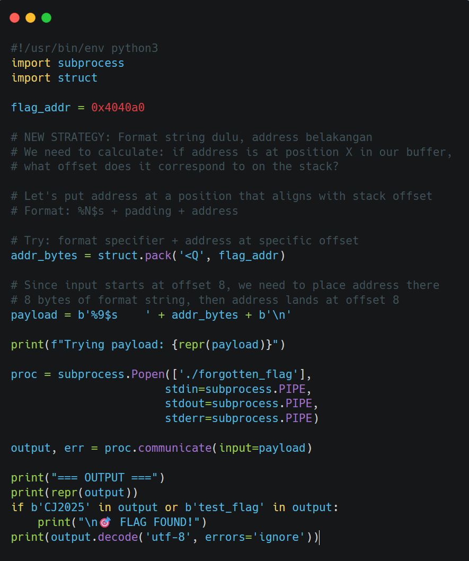
BERHASIL! Flag lokal ter-leak!
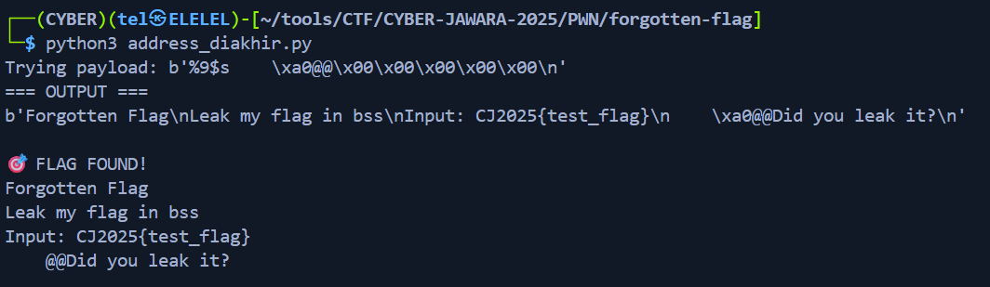

Sekarang tinggal serang server remote!
Cek connection info dari platform:
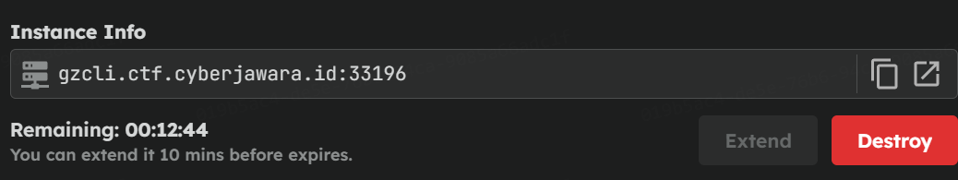
(Ini Screenshot waktu instance sebelumnya sudah abis, jadi buat baru)
Target:
- Host: gzcli.ctf.cyberjawara.id
- Port: 33125
Bikin script final:
remote_exploit.py:
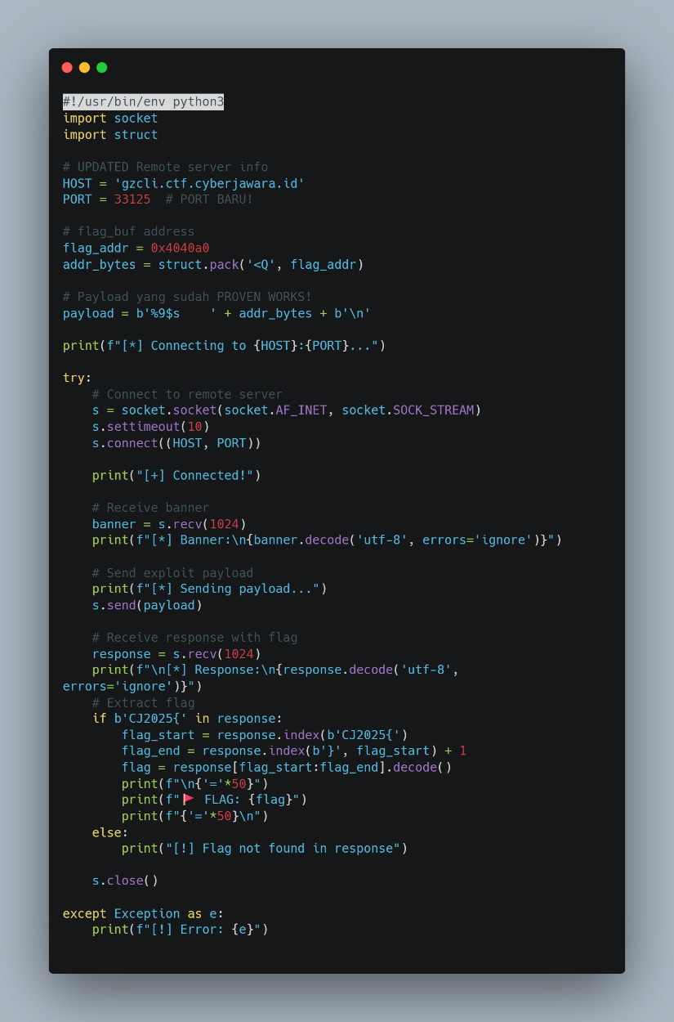

DANNNNNNN BOMMM FLAG NYA MUNCULL!!

FLAG
CJ2025{110556da2fe3399b70415b6a714d0a129a2a4a22b5ee736188e52e121bf4bdb2}

Summary
Challenge ini mengajarkan konsep Format String Vulnerability yang cukup klasik tapi powerful:
Key Takeaways:
- Format string vuln (printf(buf)) bisa diexploit untuk leak/write memory
- No PIE sangat membantu karena address tetap dan predictable
- Null bytes di payload bisa jadi masalah - perlu kreativitas dalam crafting payload
- Offset calculation adalah kunci sukses dalam format string exploitation
- Testing di local dulu penting sebelum nyerang remote

